Dra. Emi Rainildes Lorenzetti
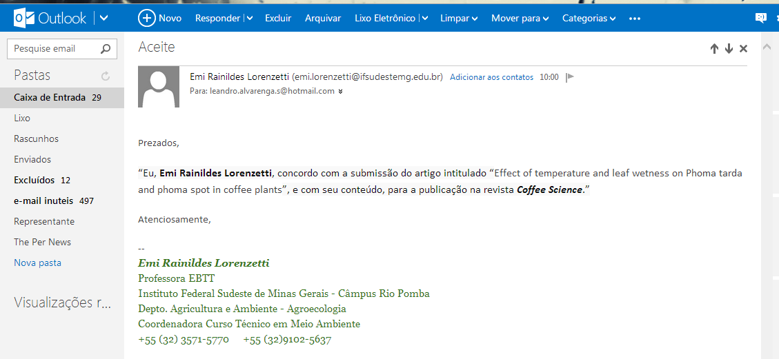
Dr. Edson Ampélio Pozza
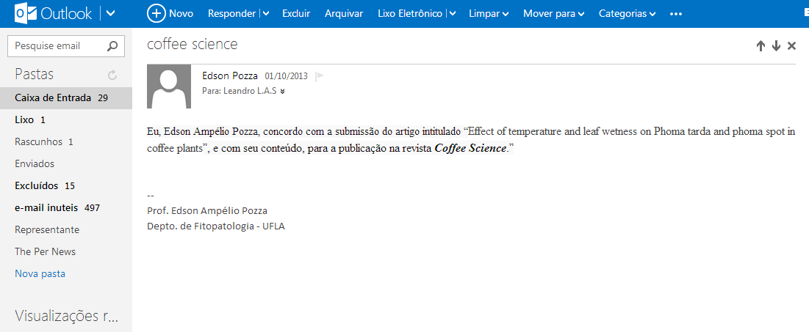

Dr. Paulo Estevão de Souza
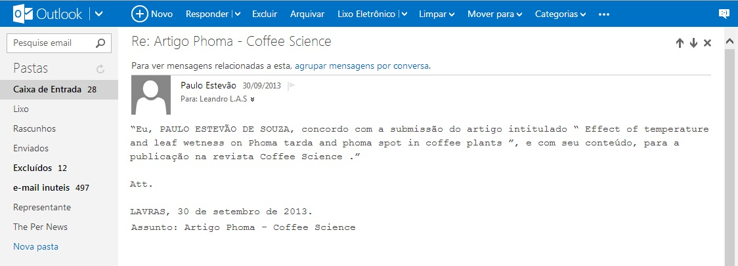
Dr. Eduardo Alves
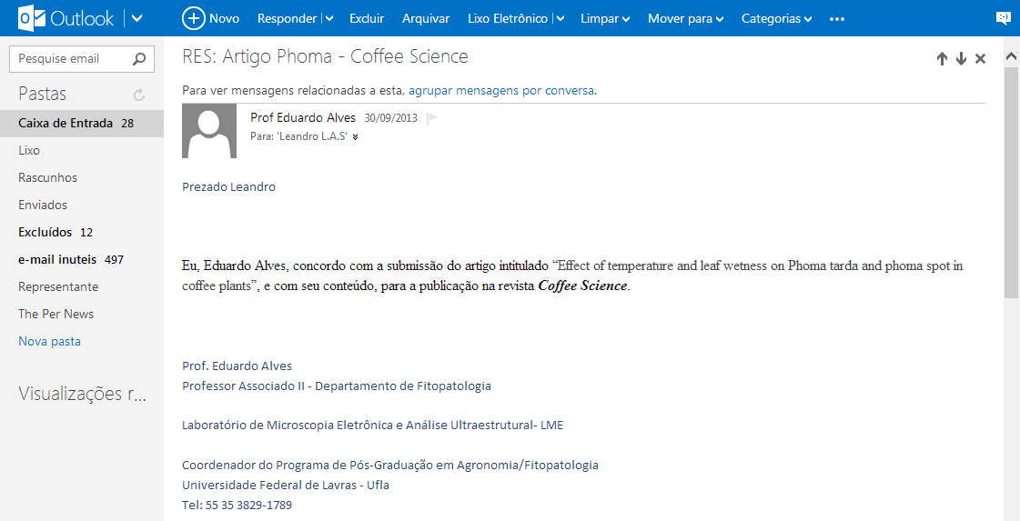

Dr. André Costa da Silva
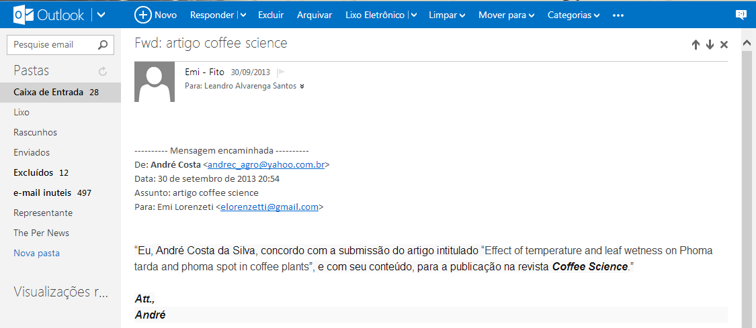
Dra. Fernanda Gonçalves Martins Maia
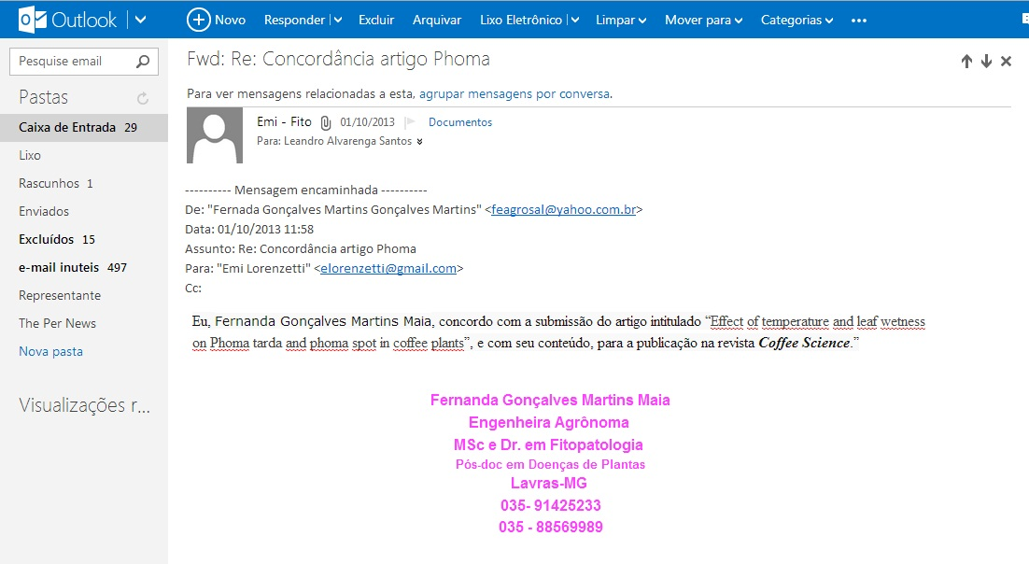

Dra. Rejane da Costa e Carvalho
